**重庆邮电大学本科生堂下考试答卷**

**2020-2021学年第 1学期**

**课程名称：计算机网络**

**姓 名：姜岙**

**年 级：2018**

**学 号：2018211406**

**专 业：计算机科学与技术**

**2020年10月31日**

**PPP协议在链路层中发展应用研究**

姜岙

（重庆邮电大学）

**摘要：** 点对点协议（PPP，Point-to-Point Protocol）主要是用来通过拨号或专线方式在两个网络节点之间建立连接、发送数据。PPP是各类型主机、网桥和路由器之间简单连接的一种解决方案。

**关键词:** 链路层；PPP；高数数据传输；FPGA

**Research on development and application of PPP protocol in link**

JiangAo

(Chongqing University of Posts and Telecommunications)

**Absrtact:** point to point protocol (PPP) is mainly used to establish connection and send data between two network nodes by dialing or special line. PPP is a solution for simple connection between hosts, bridges and routers.

**Key words:** link layer; PPP; high data transmission; FPGA

**1 UDP协议及基于FPGA实现的优点**

TCP协议与UDP协议同属于TCP/IP结构体系的传输层协议,但相比于UDP协议, TCP协议不适合高速远距。研究人员在TCP协议的基础上提出了许多改进方案, 用以提高其传输性能, 但受限于TCP协议本身复杂的 制机制和流量控制机制, TCP协议的改进型在高速远距离网络中的传输性能并不理想 。相比于TCP协议, U是一种不可靠的传输协议,数据传输的可靠性需要上层接口中的应用程序保证,在数据传输开始前, UDP协议不TCP协议那样通过三次握手建立连接,也没有TCP协议复杂的拥塞控制机制和流量控制机制, UDP协议只保证进程的最基本要求, 所以采用UDP这种非面向链接的不可靠传输协议能够很好的解决数据传输的实时性及传输题。与受内部CPU控制的串行结构不同,FPGA的并行结构不受指令周期的影响, 可以进一步提高终端对于数据的处理能力。通过Verilog语言灵活编写UDP协议栈的控制结构,物理连接简单且不需要外设驱动与大量的外围 路,大大简化了系统实现的难易程度, 且运用灵活,可移植性强,系统集成度高。

**2 系统原理及具体实现方法**

**2.1 系统原理**

基于UDP/IP模型的层次划分及收发流程如图1所示。 在整个收发过程中, 传输层协议按照前面所分析的结论, 为提高数据传输速率,只采用UDP协议。因实现的 点的单一路径数据传输, 因此在不存在路径选择的问题, 因此, 也就不用实现ARP及RARP协议, 降低了系统复杂度。

发送过程:发送过程实际是一个数据打包的过程, 按照以太网帧结构由内到外的顺序, 以及TCP/IP模型各层 规定依次添加应用程序端口号、UDP首部、IP首部、以太网帧首部等结构。当源主机的应用程序需要发送数 的主机时, 会将数据包发送到UDP/IP协议栈中进行处理, 首先数据包在传输层添加传输层首部信息, 然后将添 输层首部的UDP数据包发送到网络层添加网络层首部生成IP数据包, 然后将IP数据包发送给数据链路层添加以 首部及尾部, 然后将打包好的以太网帧发送到物理层通过网络发送出去。

接收过程:当目的主机接收到网络中的以太网帧时,目的主机将接收到的以太网帧中所带的地址信息与自身 息进行匹配,并对匹配的以太网帧进行解包处理。以太网驱动程序首先根据以太网帧首部中的相关字段确定该 的类型,然后交给相应的协议进行解包处理,解出相应的网络层数据包, 然后将网络层数据包发送到网络层进行 解包,解出相应的传输层数据包然后发送到传输层进行下一步处理,直到根据数据段中封装的端口号将封装的 据交给相应的应用程序, 整个接收过程结束。

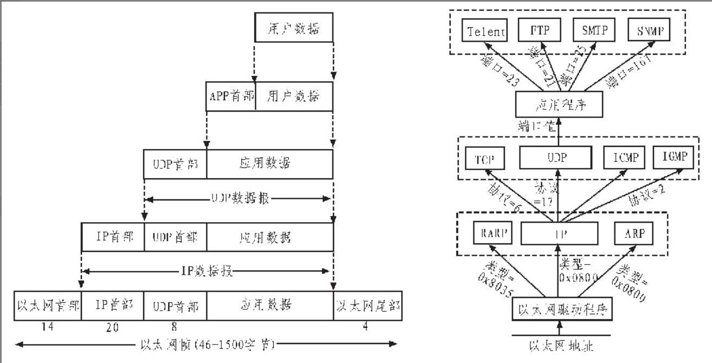

图1 UDP/IP协议栈发展过程

**2.2 具体实现方法**

根据各层协议的相关规定及收发流程, 将整个系统划分为以下4个模块:发送模块:发送模块主要包含UDP发送状态机及发送数据缓存两部分功能组成。针对本文所设计的点到点 传输, 目的IP地址和MAC地址及源IP地址和MAC地址均为已知, 所以不需要ARP协议等相关的寻址解析协议 将已知的IP地址及MAC地址在发送模块中直接添加到UDP数据包外层即可 。经过发送模块处理后的数据包 个完整的以太网数据帧, 其格式如图1中发送部分所示。UDP发送状态机包含七个状态,分别是空闲状态、起始 生成首部校验和、发送MAC地址、发送IP首部、发送UDP数据包及发送CRC校验码。Verilog程序流程图示接收模块:接收模块主要包含UDP接收状态机及接收数据缓存两部分功能组成, 其中UDP接收状态机包含8 分别是空闲状态、等待状态、起始状态、接收MAC地址、接收IP类型码、接收IP地址、接收UDP数据包、C 及数据存储, 其中数据存储状态要求对不满4byte的数据进行补0处理, 并将这4byte数据存入RAM中。Verilo 程图如图2所示。 CRC检验模块 :本系统在数据传输的速度上有一定的要求, 因此CRC校验模块相较于传统的串行CRC 提高校验码生成的速度, 采用并行CRC校验, 数据每次一个字节8位并行输入进行校验。CRC校验的生成多项 RC-32标准形式 。

**3 结束语**

相比于TCP协议而言, UDP协议在可靠性上有所欠缺, 但其在传输速率及系统复杂度上的优势十分明显。 PGA的网络传输系统开发相较于传统的由软件来实现传输协议的项目开发来说, 节约了CPU的资源, 提升了系 体性能, 并且便于移植, 系统的集成度也得到了一定的提高。基于FPGA的UDP点到点传输协议在点到点的高 离数据传输的运用中有着一定的优势。

**参考文献**

[1]王军,吕海宝，许国梁.基于UDP协议的视频图像传输的研究与实现[J].现代计算机:专业版,2002 (9):18-20.

[2]张维勇，钱军,王建新.基于UDP协议的视频图像可靠传输的研究和实现[J].合肥工业大学学报:自然科学版,2008,31 (5) :698-700.

[3]赵飞,叶震.UDP协议与TCP协议的对比分析与可靠性改进[J].计算机技术与发展,2006,16(9) :219-221.

[4]李勇,戴瑜兴.基于UDP协议的实时监控系统[J].电子技术,2003,30 (11) :37-40.

[5)Hsiao Y M; Chen Ma , Huang K C, e a .High speed UDPIPASIC design(C]VTnteient Signal Processing and Ccommunication Systems,2009.SPACS 2009.nternational Symposium on.IEEE，2009:405-408.

[6]张恺.基于UDP的可靠文件传输协议的设计与实现[D].西安电子科技大学,2014.

[7]靳建平,杨红雨.基于UDP的可靠数据传输协议仿真研究[J].计算机技术与发展,2010,20 (5):1-4.